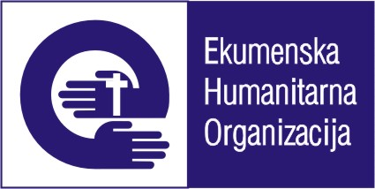

Ekumenska humanitarna organizacija (EHO)

Program jednodnevne obuke
o pisanju biznis planova

Obuka se organizuje u okviru projekta “Pomoć prisilno raseljenim Romima i Romkinjama” koji je podržan od strane Brot für die Welt i Diakonie Württemberg

Novi Sad, 07.11.2017. (utorak)

09:00 – 10:00  10:00 – 11:00  11:00 - 11:30 | Uvod i predstavljanje  Šta je biznis plan i kada je on potreban?  Analiza različitih formulara za biznis plan  Procena tržišne pozicije vašeg biznisa  Analiza ciljnog tržišta i konkurencije  Kako opisati svoju delatnost, proizvod ili usluge?  Načini promocije i reklamiranja proizvoda/usluga  Proračun potrebnih sredstava
11:30 – 11:45 | Pauza
odne  11:45 – 15:00 | Popunjavanje i prezentacija/predaja Prijave sa biznis planom

Ciljevi obuke su da se učesnice/učesnici :
- Upoznaju sa karakteristikama biznis planova
- Upoznaju sa različitim formularima za biznis planove
- Razviju osnovne veštine planiranja svog biznisa i ovladaju nekim metodama planiranja
- Radeći individualno popune Prijavu sa biznis planom za dodelu bespovratnih sredstava

Obuku vodi: Ana Bu

